Министерство сельского хозяйства Российской Федерации

Министерство сельского хозяйства Курской области
Федеральное государственное бюджетное образовательное учреждение высшего образования
«Курский государственныйаграрный
университет имениИ.И.Иванова»
Федеральное государственное бюджетное образовательноеучреждение высшего образования
«Белгородский государственный аграрный
университет имени В.Я. Горина»
Федеральное государственное бюджетное образовательное учреждение высшего образования
«Брянский государственный аграрный университет»
Учреждение образования «Белорусский государственный
аграрныйтехнический университет»
Учреждение образования «Гродненский государственный
аграрный университет»

ИНФОРМАЦИОННОЕПИСЬМО-ПРИГЛАШЕНИЕ

II Всероссийская научно-практическая конференция

«НАУЧНОЕ ОБЕСПЕЧЕНИЕ

СОЦИАЛЬНО-ЭКОНОМИЧЕСКОГО РАЗВИТИЯ

СЕЛЬСКИХ ТЕРРИТОРИЙ»,

посвященная Дню российской науки
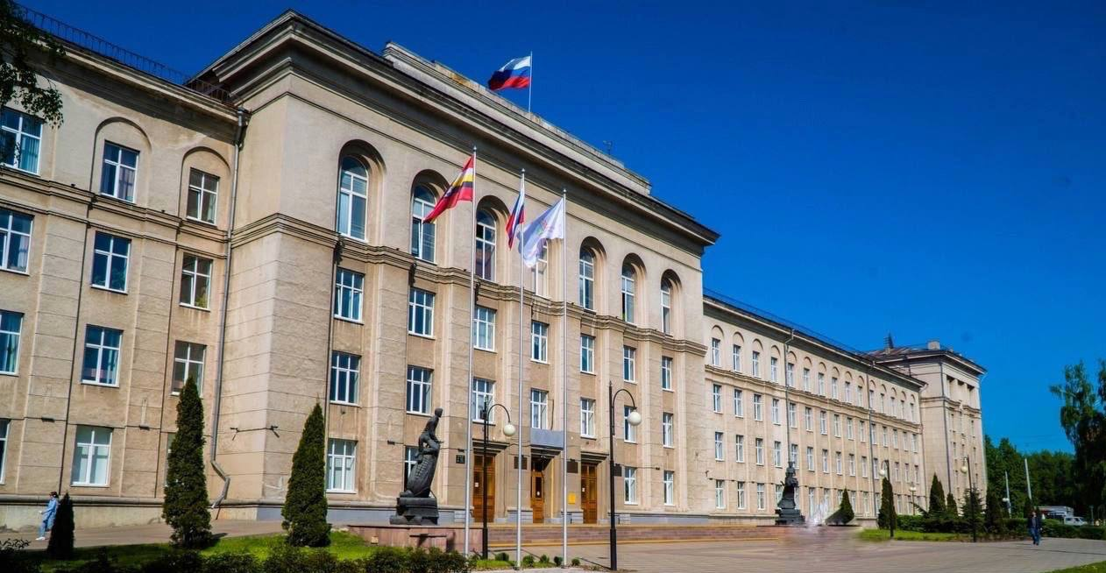

6 февраля2026г.
г.Курск

Уважаемые коллеги!

Курский ГАУ приглашает научно-педагогических работников, руководителей и специалистов федеральных, региональных и муниципальных органов исполнительной и законодательной власти, молодых ученых, аспирантов принять участие в работе II Всероссийской научно-практической конференции «Научное обеспечение социально-экономического развития сельских территорий», которая состоится 6 февраля 2026 г.
По результатам конференции лучшие доклады будут бесплатно опубликованы в журнале «Вестник Курской государственной сельскохозяйственной академии», входящем в Перечень ВАК категории К2.

Форма участия: очная, заочная, онлайн участие.

Рабочие язык и конференции: русский, английский
Материалы конференции будут
- Изданы в виде сборника материалов научно-практической конференции;
- Доступны в электронном виде на сайте университета https://kursksau.ru// в разделе: Наука→Управление научной и инновационной деятельности→Конференции вуза;
- Размещены в наукометрической базе данных РИНЦ.

Направления работы конференции
1. Пространственная организация сельских территорий.
2. Взаимодействие государства и бизнеса в обеспечении развития сельских территорий.
3. Актуальные вопросы развития человеческого капитала аграрной сферы.
4. Современные проблемы и направления развития агропромышленного производства.
5. Цифровизация как фактор развития сельских территорий.
6. Государственная поддержка экономики и социальной сферы сельских территорий приграничья.

Условия участия в конференции

Для участия в конференции необходимо до 30 января 2026 г. направить на адрес: selskiyeterritorii@mail.ru, указав тему «СТ1–2026»:
  - Копию заявки на участие (Петров ИИ_заявка) (Приложение1).
  - Статью (Петров ИИ_статья), оформленную в соответствии с требованиями (Приложение2).
  - Справку о проверке на наличие заимствований по лицензированной системе «Антиплагиат», заверенную подписью проверяющего или заведующего кафедрой (оригинальность материала–не менее 65%)(ПетровИИ_справка). Для публикации в «Вестнике Курской ГСХА» оригинальность материала – не менее 85%.
Статьи публикуются в авторской редакции.
Авторы несут ответственность за содержание статьи, достоверность публикуемых данных, цитат, названий и прочих сведений.
После отправки статьи, справки и копии заявки убедитесь в их принятии, получив сообщение на адрес электронной почты от организаторов, e-mail: selskiyeterritorii@mail.ru
Оргвзнос за участие в конференции не взимается.
При необходимости получения сертификата оплата составит:
Стоимость электронного сертификата участника–200рублей.
  - Копию квитанции об оплате стоимости сертификата (Петров ИИ_квитанция) (Приложение3).

Сотрудникии, обучающиеся Курского ГАУ статью, справку, заявку на участие в конференции передают заместителю декана по научной работе соответствующего факультета.

Место проведения конференции:
г. Курск, ул. Карла Маркса, 70, главный учебный корпус Курского ГАУ. Проезд:
от ж/д вокзала: автобус № 44Г, 80Мдоостановки «Аграрный университет»;
от автовокзала: троллейбус №2, 9 или автобус № 80М доостановки «Аграрный университет».

Приложение 1
Заявканаучастиевконференции
Фамилия,имя,отчество (полностью)
Должность,ученаястепень,звание
Полноенаименованиеорганизации
Названиедоклада
Названиенаправления
Телефон мобильный, е-mail
Формаучастия: пленарноезаседание/очная/заочная/ онлайн-участие
Необходимостьвдемонстрационномоборудовании:да/нет
Необходимостьбронированияномерадляпроживанияв общежитииуниверситета:да/нет,укажитесрокипроживания
Я, (указать Ф.И.О.), согласен на размещение Курским ГАУ текста статьи «указать название статьи» и персональных данных (Ф.И.О., ученаястепень,звание,e-mail,названиеорганизации)вэлектронномипечатномвиде.
Подписьавтора
Приложение2

Требования к оформлению статьи

в сборнике по материалам конференции
- Максимальный объем – до 5 страниц.
- Шрифт Times New Roman, размер 11.
- Абзацный отступ – 0,8 см.
- Междустрочный интервал – точно 12 пунктов.
- Формат бумаги А4.
- Ориентация альбомная, 2 страницы на листе.
- Поля: верхнее – 1,8; нижнее – 1,8; снаружи – 1,6; внутри – 1,9см.
- Расстояние от края до нижнего колонтитула – 1,2 см.
- Автоматическая расстановка переносов.
- Нумерация страниц расставляется внизу с выравниванием по центру.
- Таблицы выполняются штатными средствами MS Word. Не следует использовать таблицы в «Excel».
- Формулы оформляются вWord: «Сервис» → «Редактор формул»;
«Вставка» → «Формула».
- Объекты (рисунки, схемы, таблицы) должны быть вставлены в текст и обязательно прилагаться отдельным файлом.
- Список использованных источников нумеруется вручную.

Структура статьи
- УДК размещается в левом верхнем углу.
- Через пробел – название статьи прописными буквами (выравнивание по центру).
- Фамилия и инициалы автора(-ов), ученая степень, звание, e-mail (выравнивание по центру).
- Сокращенное название организации, страна (выравнивание по центру).
- Через пробел – аннотация: 40-50 слов (выравнивание по ширине).
- Ключевые слова: 5–7 слов (выравнивание по ширине).
- Список использованных источников оформляется в порядке цитирования. Ссылки в тексте указываются в квадратных скобках [1.- С.4;2.-С.6-7] (выравнивание по ширине).
- Через пробел на английском языке: название статьи, фамилия и инициалы автора (-ов), аннотация (40–50 слов), ключевые слова (5–7 слов) (выравнивание соответственно пунктам 2-6).
- Статью желательно оформить согласно образцу, приведенному ниже.

Образец оформления статьи

в сборнике по материалам конференции

УДК….

БИОПРЕПАРАТЫ В ПРОЦЕССАХ РОСТА, РАЗВИТИЯ И ПРОДУКТИВНОСТИ ОЗИМОЙ ПШЕНИЦЫ НА ЧЕРНОЗЕМЕ ТИПИЧНОМ
Иванов И.И., аспирант, ivanov_i.i.@mail.ru
Петров И.И., доктор с.-х. наук, профессор, petrov_i.i.@mail.ru, Курский ГАУ, Россия

Аннотация. Изучено влияние стимулятора роста растений..…(40–50 слов). Ключевые слова: биологизация земледелия, прорастание семян.…(5–7 слов).

Введение. Текст.Текст Текст.Текст.Текст Текст
Цель. Текст.Текст Текст.Текст.Текст Текст
Материал и методика исследования. Текст.Текст Текст.Текст.Текст Текст
Результаты исследования. Текст.Текст Текст.Текст.Текст Текст
Выводы. Текст.Текст Текст.Текст.Текст Текст

Список использованных источников
- Алехин В.Т., Петров П.П. Пути оптимизации защиты зерновых культур // Защита растений и карантин.-2016.-№ 8.- С.3-8.
- Иванов П.П., Петров И.И. Влияние биопрепаратов на урожайность пшеницы в Курской области // В кн.: Интеграция науки и сельскохозяйственного производства: материалы Международной научно-практической конференции. - Курск: Изд-во Курск. гос. с.-х.ак., 2017. - С.7-12.

BIOLOGICAL PREPARATIONS FOR THE GROWTH, DEVELOPMENT AND PRODUCTIVITY OF WINTER WHEAT ON BLACK SOILS
Ivanov I.I.,Petrov I.I.
Abstract. This research studied the effect of the plant growth………...(40-50 слов).
Keywords: biologization of agriculture, the structure of sown areas.…...(5-7слов).

Приложение3
Банковские реквизиты Курского ГАУ:
305021,Курская область,Курскг.,КарлаМарксаул.,д.70
УФК по Курской области (Курский ГАУ л/с 20446Х13830)
ИНН/КПП4629029121/463201001
Единый казначейский счет 40102810545370000038
БИКТОФК 013807906
Казначейский счет 03214643000000014400
Наименование банка ОКЦ №3 ГУ Банка России по ЦФО//УФК ПО КУРСКОЙ ОБЛАСТИ г Курск
ОКТМО38701000
ОГРН1034637005292
КБК00000000000000000130
Назначение платежа: Плата за организацию и проведение научной конференции.В платежном поручении фамилию, имя, отчество участника конференцииуказыватьполностью

